Vzdělání dětí a zdraví občanů na prvním místě.
Naše hnutí bude bránit a prosazovat kvalitní a dostupné vzdělání a zdravotní péči pro naše občany. Státní nebo krajské zdravotnictví nesmí být předmětem vytváření zisku. Tyto veřejné služby občané platí ze svých daní a musí jim dobře sloužit. Chceme-li zkvalitnit školství a zdravotnictví, potřebujeme zvýšit odměňování učitelů a nepedagogických pracovníků, lékařů, středního zdravotnického personálu a pracovníků v sociálních službách.
Podporujeme rozvoj řemesel. V současnosti máme převis vysokoškolsky vzdělaných lidí humanitního směru a chybí nám konstruktéři, vývojoví pracovníci, řemeslníci, obsluha strojních zařízení a pracovníci v zemědělství. Zvýšíme podíl hrubého domácího produktu (HDP) vydávaného na školství i zdravotnictví.
Plat učitele a začínajícího lékaře musí dosáhnout 130% průměrné mzdy, abychom zabránili odchodům. Ve školství musí skončit ideologizace a ukvapené reformy. Vrátíme pevné kvalitativní standardy do průběhu vzdělávání a zásadním způsobem omezíme administrativu škol. Nebudeme rušit speciální školství a dětské domovy. Odmítáme další inkluzi ve školství. Do škol se musí vrátit řád a obsah vzdělávání musí přinášet znalosti umožňující mladým lidem najít dobré uplatnění v životě.
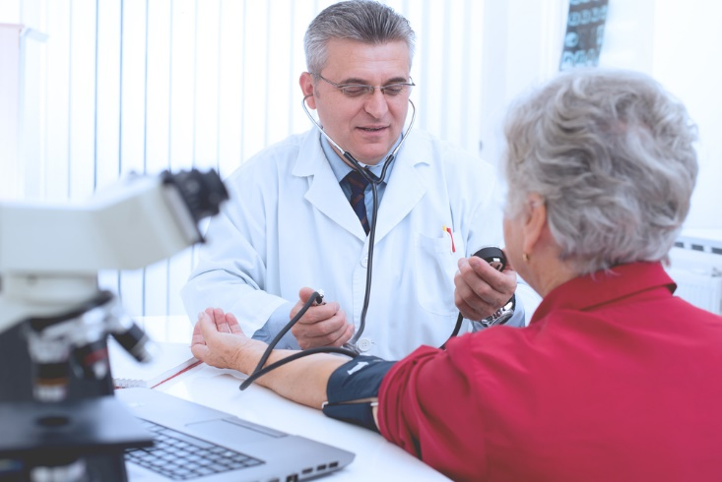
Učitelé musí být chráněni státem a mít opět respekt svých žáků i rodičů. Ve zdravotnictví je nutné přesně definovat rozsah péče hrazené z veřejného zdravotního pojištění. V této oblasti je nutné posílit kontrolu pojištěnce a státu nad efektivním využitím těchto prostředků. Zavedeme digitalizaci údajů o zdravotním stavu pacientů a čerpání prostředků veřejného pojištění, jako základní předpoklad efektivity zdravotní péče. Rozšíříme kompetence praktických lékařů v oblasti řízené péče. Zpoplatníme studium na lékařských fakultách a dalších vysokých školách pro všechny cizince bez rozdílu a podpoříme nárůst kapacit pro české studenty. Omezíme přesčasovou práci ve zdravotnictví a zjednodušíme její administrativu. Je nutné řešit znovu další vzdělávání lékařů s ohledem na návrhy lékařské komory a znovu definovat požadavky v systému vzdělávání zdravotních sester. Výsledkem bude kvalitnější péče pro naše občany.

